Раздел: «Природа и человек»
Возрастная категория: 5-6 лет
Автор (соавтор): Егошина Виктория Авазовна
Детский сад № 202
«Необыкновенные приключения девочки Маруси».
Каждое лето девочка Маруся приезжала в деревню к своей любимой бабушке. Гуляя по саду Маруся заметила красивый цветок, который ей захотелось сорвать. Она протянула к нему руку, и тут цветок взлетел! Это была бабочка. Маруся побежала за ней, через поле в сторону леса, казалось, что она вот-вот ее поймает, но бабочка, как будто дразня то подлетала, то отлетала от девочки. Решив, привлечь бабочку цветами, она стала рвать все цветы подряд, но бабочка так ни на один и не села.
В какой - то момент бабочка села на молодую березку и Маруся с силой стала трясти дерево, не заметив, что на нем гнездо. Но когда и это не помогло ей, она сломала ветку с куста и стала ей, размахивая бегать за бабочкой. (рис. девочка с палкой бегает за бабочкой)
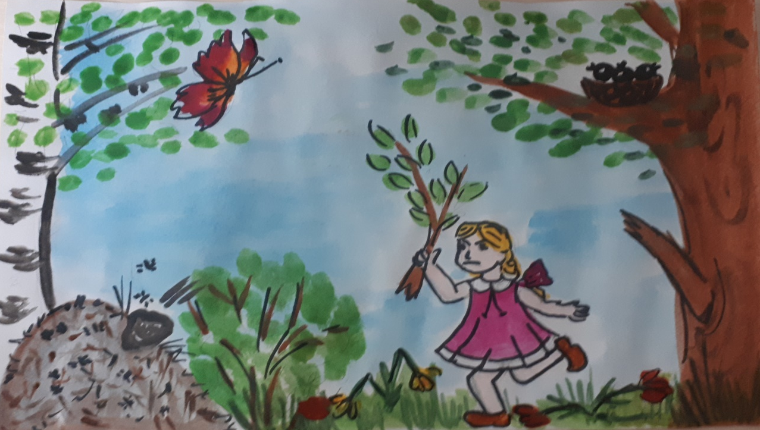
Споткнувшись о камень, она упала и заплакала. Со злости Маруся схватила этот камень и кинула его в кусты, тот полетел прямо в муравейник.
Вдруг куст зашевелился и перед Марусей появился маленький старичок. Это был хозяин леса - Лесовичок, который был очень не доволен поведением Маруси в лесу. Покачал он головой, хлопнул, три раза в ладоши и произошло чудо. Маруся стала понимать, о чем говорят жители леса и растения.
Она услышала, как муравьи плачут и пытаются восстановить свой домик, птенцы в гнезде жалобно прижимаются к своей маме от испуга, кустику очень больно от сломанной веточки, а цветы вздыхают, им плохо, что по ним бегали.
Поняла тогда Маруся, сколько бед натворила. Попросила она прощения у Лесовичка. Помогла муравьям достроить их домик, сняла свой бантик и перевязала его веточку, перед птичками Маруся извинилась и пообещала, что больше так вести себя в лесу не будет. Это был необыкновенный день для Маруси и урок на всю жизнь.
(рис. Девочка с Лесовичком)
